Anexo 2. Precios Unitarios de Referencia

Para el estudio de mercado actual 2025 se solicitaron cotizaciones vía correo electrónico a diferentes proveedores y se realizó la consulta de los elementos a través de página web, acorde a los parámetros establecidos por la DIAN. Se consolida la información de las cotizaciones donde se relaciona el valor unitario para cada ítem, en un análisis que se detalla a continuación:

Almacén | Descripción Soporte Portátil | Precio Unitario  IVA Incluido
Ergo & Health | SOPORTE ALUMINIO PREMIUM PLEGABLE PARA PORTÁTIL | 154.700
Homecenter | Soporte para Portátil Aluminio Premium | 219.900
Virtual Muebles | Soporte ajustable para computador Lamicall | 239.900
PROMEDIO |  | 204.833

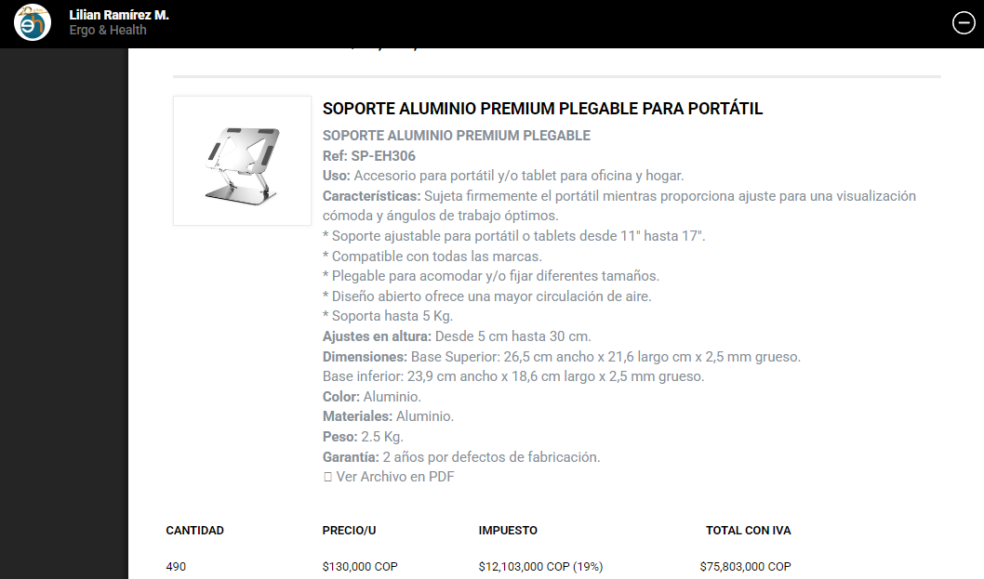

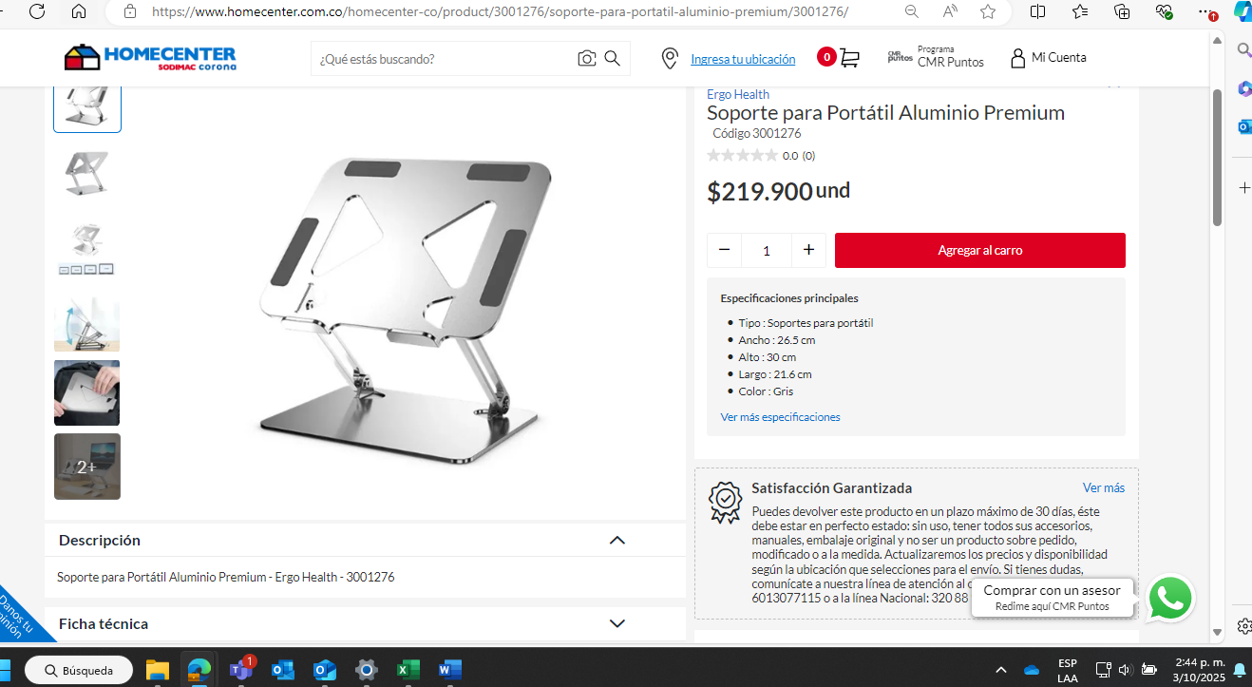
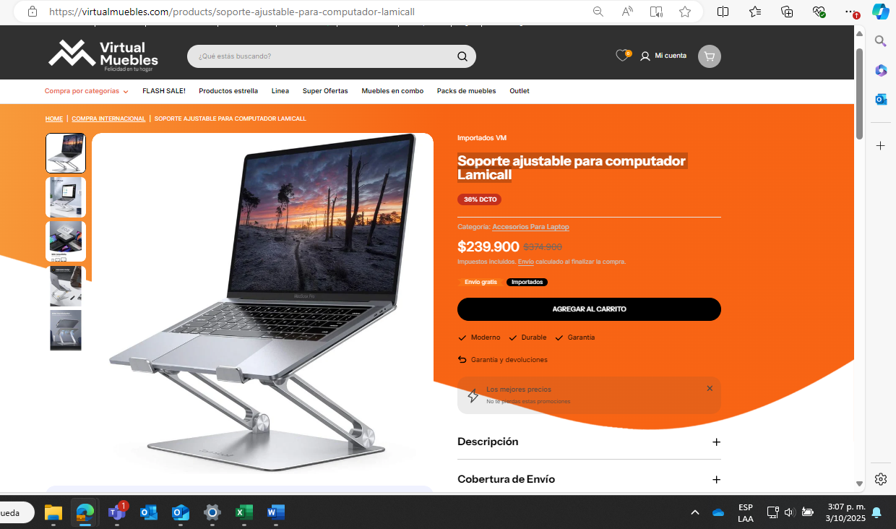

Almacén | Descripción Soporte Monitor | Precio Unitario  IVA Incluido
Ergo & Health | SOPORTE ALUMINIO PREMIUM PLEGABLE PARA PORTÁTIL | 129.800
ÉXITO | Soporte Para Monitor Estándar En Madera Ajustable En Altura | 139.000
Panamericana | Soporte Monitor 5 Alturas | 124.900
PROMEDIO |  | 131.233

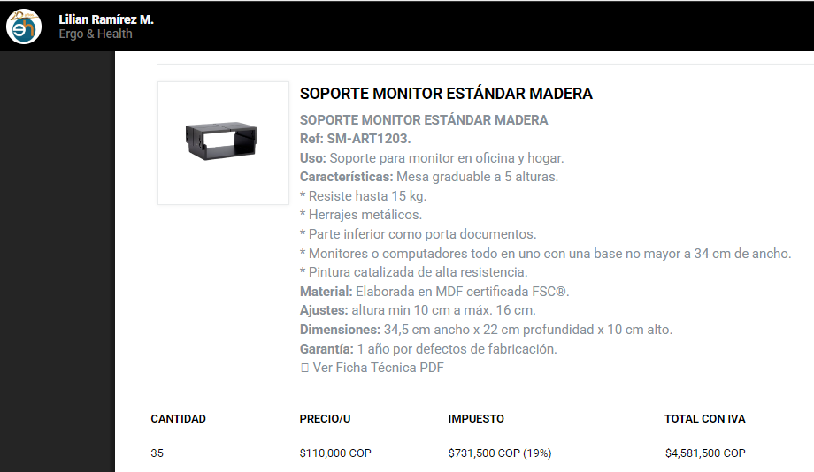

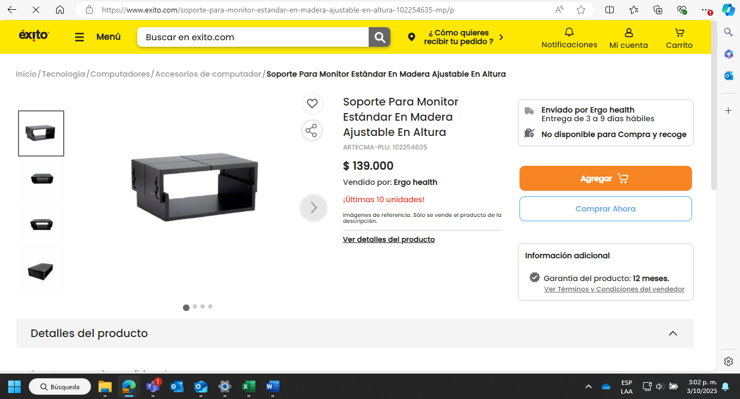

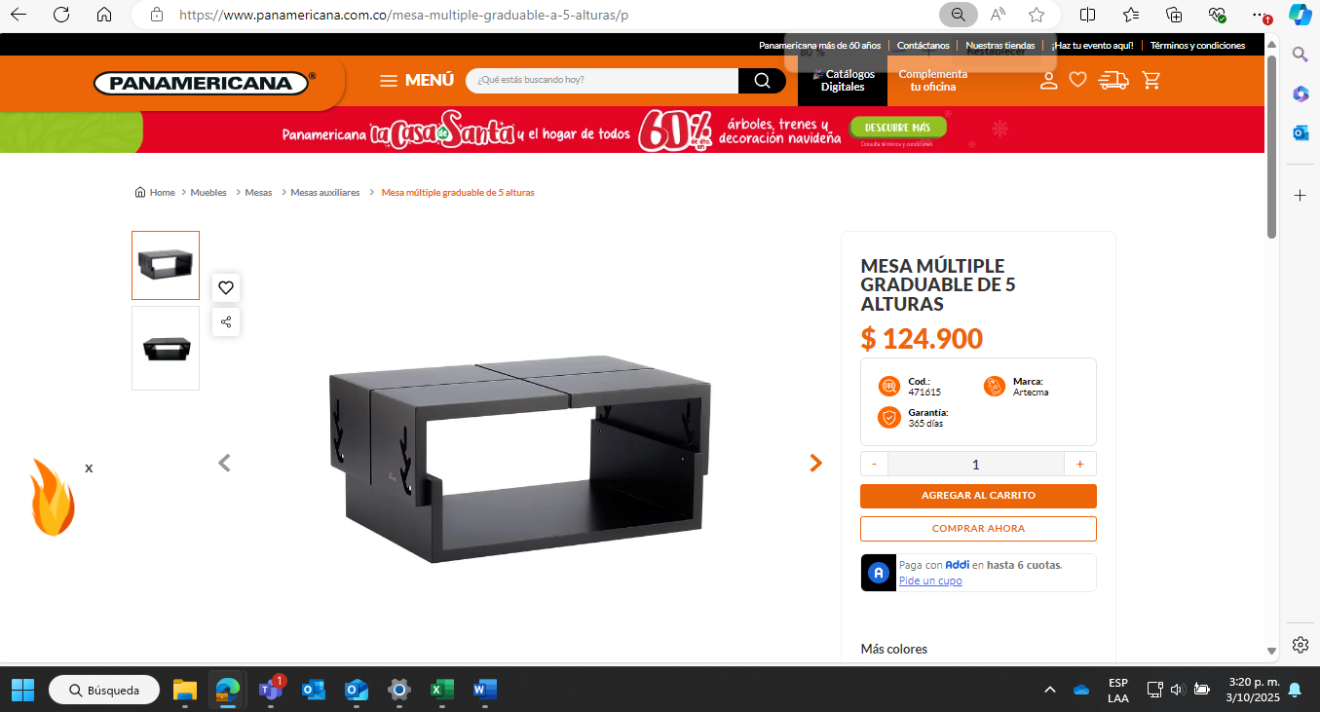

Al efectuar el comparativo de los precios entre los diferentes oferentes, se realiza el cálculo de los de los precios unitarios de referencia, aplicando métodos estadísticos, posteriormente se calcula el coeficiente de variación y basados en este se aplica uno de los siguientes métodos:

- Método estadístico 1: si el coeficiente de variación de la mayoría de los ítems es ≥ (mayor o igual) que 0% y ≤ (menor o igual) que 10%, se aplica la media aritmética.
- Método estadístico 2: si el coeficiente de variación de la mayoría de los ítems es > (mayor) que 10% y ≤ (menor o igual) que 20%, se aplica media geométrica.
- Método estadístico 3: si el coeficiente de variación de la mayoría de los ítems es > (mayor) que el 20%, se aplica media armónica.

Se realizan los cálculos con la cantidad (1) para tener el valor unitario de referencia

En resumen:

Producto | Soporte portátil | Soporte monitor
Valor promedio | 204.833,33 | 131.233,33
Desviación estándar | 44.553,49 | 7.158,44
Participación | 21,75% | 5,45%
Medía aritmética |  | 131.233,33
Media armónica | 197.627,82
PRECIOS UNITARIOS DE REFERENCIA - INCLUIDO IVA | 197.627,82 | 131.233,33

